CURRICULUM VITAE (CV)

Rensi Mumi Pasino lahir di Nanggala, Kecamatan Nanggala, Kabupaten Toraja Utara tanggal 11 Desember 1989. Anak dari pasangan Daud Pagessong dan Liana Palisan. Anak pertama dari empat bersaudara. Ketiga saudara bernama Rince Lolo Pasino, Rianti Banne Pasulu’, Rispan Bunga Pasulu’.

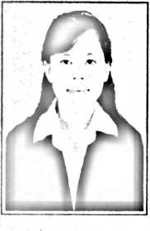

Jenjang studi yang ditempuh: tahun 1996 memulai pendidikan di Sekolah Dasar Negeri (SDN) 284 Inpres Kawasik hingga tamat tahun 2002, pada tahun yang sama melanjutkan studi ke Sekolah Menengah Pertama (SMP) Negeri 3 Tondon Nanggala tahun 2005. Pada tahun 2005 melanjutkan studi ke Sekolah Menengah Atas (SMA) di SMA Kristen Rantepao dan tamat tahun 2008. Pada tahun 2008 penulis melanjutkan studi ke Sekolah Tinggi Agama Kristen Negeri (STAKN) Toraja.